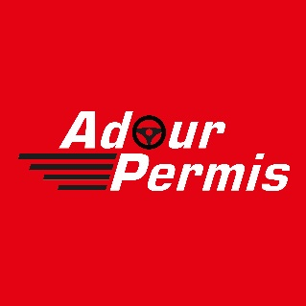

PROCEDE D’EVALUATION PREALABLE A VOTRE FORMATION A LA CONDUITE

Pour débuter votre formation, une évaluation de vos compétences d’une durée d’environ 40 minutes va être réalisée

- Parcours de formation
Cette évaluation a pour but de vous proposer un parcours de formation ainsi qu’un volume d’heure en adéquation avec ce parcours (R213-3 alinéa 3 du code de la route)
A l’issue de celle-ci une proposition chiffrée vous sera remise

- Compétences évaluées
- Votre expérience de la conduite
- Votre connaissance du véhicule
- Votre motivation
- Vos capacités sensori-motrices
- Vos capacités cognitives
- Votre comportement affectif
- Vos capacités visuelles

- Moyens utilisés
Une partie de cette évaluation se fera en statique au travers de questions posées par l’enseignant.
Le reste en dynamique au volant d’une voiture équipée de double-commande, supervisé par un enseignant diplômé.

- Prise en compte des élèves en situation de handicap

Adour Permis n’étant pas équipé de véhicule aménagé pour l’accueil des élèves en situation de handicap, les élèves seront orientés vers les établissements d’enseignement référencés sur le site de CEREMH (wwwhttp://www.ceremh.org/espace-automobile_base-auto-ecoles-adaptees.html)

